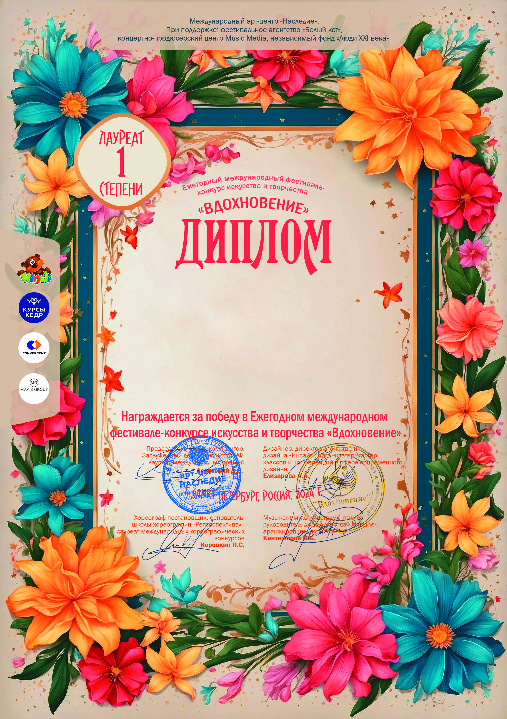
30584

Ансамбль «Светлячки»
(МБДОУ «Детский сад №215», г. Барнаул город Барнаул)
Руководитель/преподаватель: Константинова Светлана Владимировна

Номинация: Народный вокал: ансамбль; категория: до 7-ми лет
Конкурсная работа: «К нам гости пришли!»

26-31 октября 2024 года

